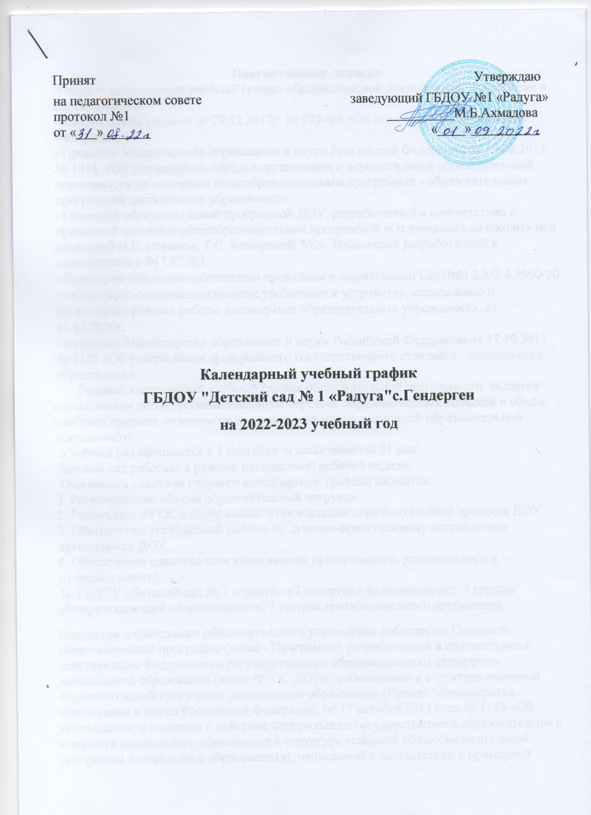

**Пояснительная  записка**

 Годовой календарный учебный график образовательной деятельности  разработан в соответствии с:

- Федеральным законом от 29.12.2012г. № 273-ФЗ «Об образовании в Российской Федерации»;

- Приказом Министерства образования и науки Российской Федерации от 30.08.2013 № 1014  «Об утверждении порядка организации и осуществления образовательной деятельности по основным общеобразовательным программах - образовательным программам дошкольного образования»;

- Основной образовательной программой ДОУ, разработанной в соответствии с примерной основной общеобразовательной программой «От рождения до школы» под редакцией Н.Е. Вераксы, Т.С. Комаровой, М.А. Васильевой разработанной в соответствии с ФГОС ДО.

- Санитарно-эпидемиологическими правилами и нормативами СанПиН 2.3/2.4.3590-20 – «Санитарно-эпидемиологические требования к устройству, содержанию и организации режима работы дошкольных образовательных учреждений», от 11.11.2020г.

- Приказом Министерства образования и науки Российской Федерации от 17.10.2013 № 1155 «Об утверждении  федерального государственного стандарта   дошкольного образования».

       Годовой календарный учебный график образовательной деятельности  является нормативным актом, устанавливающим перечень образовательных областей и объём учебного времени, отводимого на проведение организационной образовательной деятельности.

 Учебный год начинается с 1 сентября и заканчивается 31 мая.

Детский сад работает в режиме пятидневной рабочей недели.

 Основными задачами годового календарного графика являются:

1. Регулирование объема образовательной нагрузки.

2. Реализация ФГОС к содержанию и организации образовательного процесса ДОУ.

3. Обеспечение углубленной работы по духовно-нравственному направлению деятельности ДОУ.

4. Обеспечение единства всех компонентов (федерального, регионального и муниципального)

 В ГБДОУ «Детский сад № 1 «Радуга» с.Гендерген» функционирует 4 группы общеразвивающей направленности, 2 группы кратковременного пребывания.

Коллектив дошкольного образовательного учреждения работает по Основной образовательной программе (далее - Программа), разработанной в соответствии с действующим Федеральным государственным образовательным стандартом дошкольного образования (далее ФГОС ДО) и требованиями к структуре основной образовательной программы дошкольного образования (Приказ Министерства образования и науки Российской Федерации  от 17 октября 2013 года № 1155 «Об утверждении и введении в действие Федерального государственного образовательного стандарта дошкольного образования к структуре основной общеобразовательной программы дошкольного образования»), написанной в соответствии с примерной основной общеобразовательной программе дошкольного образования «От рождения до школы» под редакцией Н.Е. Вераксы, Т.С. Комаровой, М.А. Васильевой.

Годовой календарный учебный  график образовательной деятельности  соответствует Уставу ДОУ, образовательной и парциальным программам, гарантирует ребенку получение комплекса образовательных услуг.

**Содержание годового календарного учебного графика** включает в себя:

- режим работы ДОУ,

- продолжительность учебного года,

- количество недель в учебном году,

- сроки проведения каникул, их начала и окончания,

- перечень проводимых праздников для воспитанников,

-сроки проведения мониторинга достижения детьми планируемых результатов освоения ООП дошкольного образования,

- праздничные дни,

- мероприятия, проводимые в летний оздоровительный период.

Годовой календарный учебный график разрабатывается ежегодно, принимается на Педагогическом совете, утверждается приказом заведующего до начала учебного года.

Все изменения, вносимые ДОУ в годовой календарный учебный график, утверждаются приказом заведующего образовательного учреждения и доводятся до всех участников образовательного процесса.

Согласно статье 112 Трудового Кодекса Российской Федерации, а также Постановления о переносе выходных дней Правительства РФ от 28.05.2013г. № 444  в годовом календарном учебном графике учтены нерабочие (выходные и праздничные) дни.

В середине учебного года (конец декабря – начало января) для детей дошкольного возраста организуются зимние  каникулы.

В летний период организуются подвижные и спортивные игры, праздники, экскурсии и т.д. (по плану работы в летний период)

**Годовой календарный учебный график**

|  |  |  |  |  |  |  |  |  |  |  |  |  |  |
| --- | --- | --- | --- | --- | --- | --- | --- | --- | --- | --- | --- | --- | --- |
| **1. Режим работы учреждения** | | | | | | | | | | | | | |
| Продолжительность учебной недели | | | | 5 дней (с понедельника по пятницу) | | | | | | | | | |
| Время работы возрастных групп | | | | 12 часов в день (с 7ч. 00м. до 19ч.00м.) | | | | | | | | | |
| Нерабочие дни | | | | суббота, воскресенье и праздничные дни | | | | | | | | | |
| **2. Мероприятия, проводимые в рамках образовательного процесса** | | | | | | | | | | | | | |
| **2.1. Мониторинг достижения детьми планируемых результатов освоения образовательной программы (без прекращения образовательного процесса)** | | | | | | | | | | | | | |
| Итоговый мониторинг | | | Май | | | | | | | | | 10 дней | |
| **2.2. Праздники для воспитанников** | | | | | | | | | | | | | |
| День знаний  День чеченской женщины | | | | | | | | | | Сентябрь | | | |
| Развлечения «Осень в гости к нам пришла» (по возрастным группам) | | | | | | | | | | Октябрь | | | |
| «День Матери» | | | | | | | | | | Ноябрь | | | |
| Новогодние чудеса (по возрастным группам) | | | | | | | | | | Декабрь | | | |
| Праздник, посвященный Дню защитника Отечества | | | | | | | | | | Февраль | | | |
| Праздник «8 марта» | | | | | | | | | | Март | | | |
| День отмены КТО  День чеченского языка | | | | | | | | | | Апрель | | | |
| Праздничное развлечение , посвященное  Дню Победы | | | | | | | | | | Май | | | |
| «До свиданья, Детский сад». Выпускной бал | | | | | | | | | | Май | | | |
| Праздничное развлечение, посвященное Дню Защиты детей  День России | | | | | | | | | | Июнь | | | |
| День рождение Ахмад-Хаджи Кадырова | | | | | | | | | | | Август | | |
| **3. Праздничные и выходные дни** | | | | | | | | | | |  | | |
| День народного единства | | | | | | ноябрь | | | | | 1 день | | |
| Новогодние, рождественские  каникулы | | | | | | декабрь -январь. | | | | | 9 дней | | |
| День защитника Отечества | | | | | | февраль | | | | | 1 день | | |
| Международный женский день | | | | | | март | | | | | 1 день | | |
| Праздник Весны и Труда | | | | | | май | | | | | 1 день | | |
| День Победы | | | | | | май | | | | | 1 день | | |
| День России | | | | | | июнь | | | | | 1 день | | |
| **4. Мероприятия, проводимые в летний оздоровительный период** | | | | | | | | | | | | | |
| **Наименование** | | | | | | | **Сроки/даты** | | | | | | |
| Проведение праздников, досугов, развлечений | | | | | | | 1 раз в неделю с июня - август | | | | | | |
| Экскурсии, целевые прогулки | | | | | | | по плану педагогов, плану работы в летний период | | | | | | |
| Выставки творческих работ | | | | | | | 1 раз в две недели | | | | | | |
| **5. Организация образовательного процесса** | | | | | | | | | | | | | |
| Содержание | | | | | | | Возрастные группы | | | | | | |
| Разновозрастная группа детей 1.5-4 лет | | | | | Группа детей  4-5 лет | |
| Кол-во возрастных групп | | | | | | | 2 | | | | | 2 | |
| Общее количество занятий/ продолжительность | | | | | | | 10 / 10 мин. | | | | | 11 / 20 мин. | |
| Объем недельной образовательной нагрузки (занятий) | | | | | | | 1ч 40 мин | | | | | 3 часа  40 мин | |
| На прогулке (холодный период/ теплый период) | | | | | | | 3 ч 15 мин. | | | | | 2 ч 15мин/3 ч 35мин. | |
| **6. Сетка совместной образовательной деятельности в режимных моментах** | | | | | | | | | | | | |
| Формы образовательной  деятельности в режимных моментах | Количество форм образовательной деятельности и культурных практик в неделю | | | | | | | | | | | |
| Разновозрастная группа 2-4 лет | | | | | | | Группа детей 4-5 лет | | | | |
| **Общение** | | | | | | | | | | | | |
| Ситуации общения воспитателя с детьми и накопления положительного социально-эмоционального опыта | | | | Ежедневно | | | | | | | | |
| Беседы и разговоры с детьми по их интересам | | | | Ежедневно | | | | | | | | |
| **Игровая деятельность, включая сюжетно-ролевую игру с правилами и другие виды игр** | | | | | | | | | | | | |
| Индивидуальные игры с детьми (сюжетно-ролевая, режиссерская, игра-драматизация, строительно-конструктивные игры) | | | | | | | Ежедневно | | | | | |
| Совместная игра воспитателя и детей (сюжетно-ролевая, режиссерская, игра-драматизация, строительно-конструктивные игры) | | | | | | | 2 раза в неделю | | | | | 3 раза в неделю |
| Детская студия (театрализованные игры) | | | | | | | 1 раз в 2 недели | | | | | |
| Досуг здоровья и подвижных игр | | | | | | | 1 раз в 2 недели | | | | | |
| Подвижные игры | | | | | | | Ежедневно | | | | | |
| ***Познавательная и исследовательская деятельность*** | | | | | | | | | | | | |
| Опыты, эксперименты, наблюдения (в том числе экологической направленности) | | | | | | | 1 раз в 2 недели | | | | | |
| Наблюдения за природой (на прогулке) | | | | | | | Ежедневно | | | | | |
| ***Формы творческой активности, обеспечивающей художественно-эстетическое развитие детей*** | | | | | | | | | | | | |
| Музыкально-театральная деятельность | | | | | | |
| Творческая мастерская (рисование, лепка, художественный труд по интересам) | | | | | | | 1 раз в неделю | | | | | |
| Чтение литературных произведений | | | | | | | Ежедневно | | | | | |
| ***Самообслуживание и элементарный бытовой труд*** | | | | | | | | | | | | |
| Самообслуживание | | | | | | | Ежедневно | | | | | |
| Трудовые поручения (индивидуально и подгруппами) | | | | | | | Ежедневно | | | | | |
| Трудовые поручения (общий и совместный труд) | | | | | | | Ежедневно | | | | | |
| На самостоятельную деятельность детей 2 -7 лет (игры, подготовка к образовательной деятельности, личная гигиена) в режиме дня отводиться не менее 3 - 4-х часов. | | | | | | | | | | | | |